|  |  |  |
| --- | --- | --- |
|  | **Carátula para entrega de prácticas** | |
| Facultad de Ingeniería | | Laboratorio de docencia |

LABORATORIOS DE COMPUTACIÓN SALAS A Y B

**PROFESOR:** KARINA GARCÍA MORALES

**ASIGNATURA:** FUNDAMENTOS DE PROGRMACIÓN

**GRUPO:** 20

**N. DE PRÁCTICA (S):** 02

**INTEGRANTES:** AXEL GAEL GARCÍA GUILLÉN

**N. DE EQUIPO DE CÓMPUTO EMPLEADO:** NA

**N. DE LISTA O BRIGADA:** 17

**SEMESTRE:** 2021-1

**FECHA DE ENTREGA:** 20/ 10/ 20

**OBSERVACIONES:**

**CALIFICACIÓN:**

GNU/Linux

**OBJETIVO**

Conocer la importancia del sistema operativo de una computadora, así como sus funciones. Explorar un sistema operativo GNU/Linux con el fin de conocer y utilizar los comandos básicos en GNU/Linux.

DESARROLLO DE LA PRÁCTICA

Las actividades que se tenían que realizar en la clase eran:

-Iniciar sesión en un sistema operativo GNU/Linux y abrir una “terminal”.

-Utilizar los comandos básicos para navegar por el sistema de archivos.

-Emplear comandos para manejo de archivos.

Introducción:

El Sistema Operativo es el conjunto de programas y datos que administra los recursos tanto de hardware (dispositivos) como de software (programas y datos) de un sistema de cómputo y/o comunicación. Además funciona como interfaz entre la computadora y el usuario o aplicaciones. En la actualidad existen diversos sistemas operativos; por ejemplo, para equipos de cómputo están Windows, Linux, Mac OS entre otros. Para el caso de dispositivos móviles se encuentran Android, IOS, Windows Phone entre otros. Cada uno de ellos tiene diferentes versiones y distribuciones que se ajustan a los diversos equipos de cómputo y comunicación en los que trabajan. Los componentes de un sistema operativo, de forma general, son: x Gestor de memoria, x Administrador y planificador de procesos, x Sistema de archivos y x Administración de E/S. Comúnmente, estos componentes se encuentran en el kernel o núcleo del sistema operativo.

Sistema Operativo Linux

Linux es un sistema operativo tipo Unix de libre distribución para computadoras personales, servidores y estaciones de trabajo. El sistema está conformado por el núcleo (kernel) y un gran número de programas y bibliotecas. Muchos programas y bibliotecas han sido posibles gracias al proyecto GNU, por lo mismo, se conoce a este sistema operativo como GNU/Linux.

Software libre

Un software libre es aquel que se puede adquirir de manera gratuita, es decir, no se tiene que pagar algún tipo de licencia a alguna casa desarrolladora de software por el uso del mismo. Además, que un software sea libre implica también que el software viene acompañado del código fuente, es decir, se pueden realizar cambios en el funcionamiento del sistema si así se desea. Linux se distribuye bajo la Licencia Pública General de GNU por lo tanto, el código fuente tiene que estar siempre accesible y cualquier modificación o trabajo derivado debe tener esta licencia.

Kernel de GNU/Linux

El kernel o núcleo de Linux se puede definir como el corazón del sistema operativo. Es el encargado de que el software y el hardware del equipo se puedan comunicar

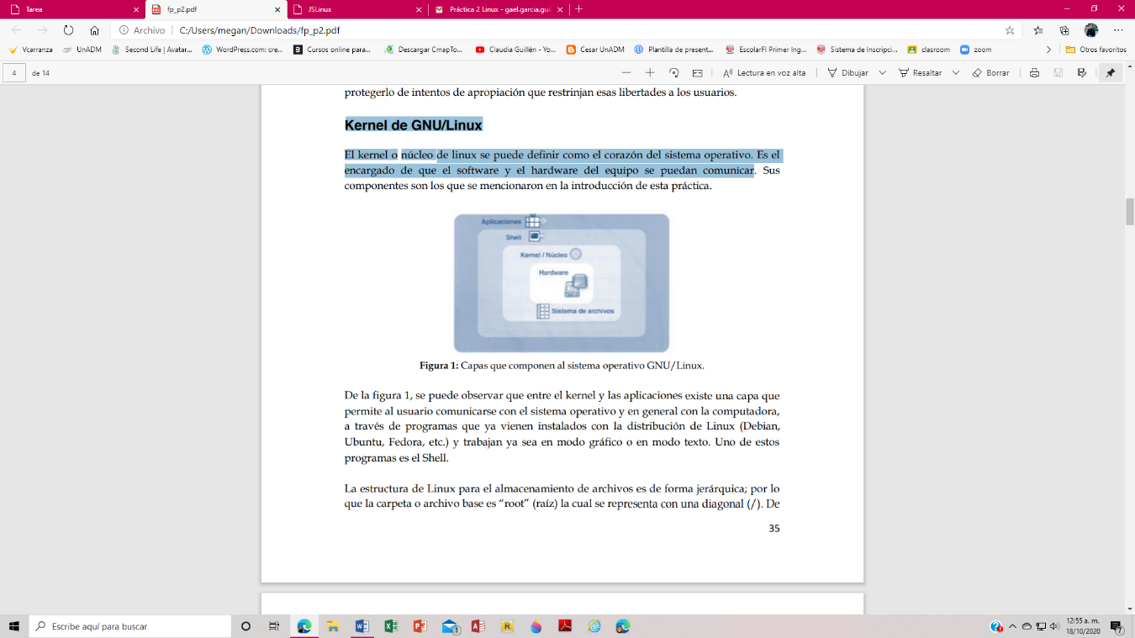

Se puede observar que entre el kernel y las aplicaciones existe una capa que permite al usuario comunicarse con el sistema operativo y en general con la computadora, a través de programas que ya vienen instalados con la distribución de Linux (Debían, Ubuntu, Fedora, etc.) y trabajan ya sea en modo gráfico o en modo texto. Uno de estos programas es el Shell. La estructura de Linux para el almacenamiento de archivos es de forma jerárquica; por lo que la carpeta o archivo base es “root” (raíz) la cual se representa con una diagonal (/). De este archivo raíz, parten todos los demás. Los archivos pueden ser carpetas (directorios), de datos, aplicaciones, programas, etc.

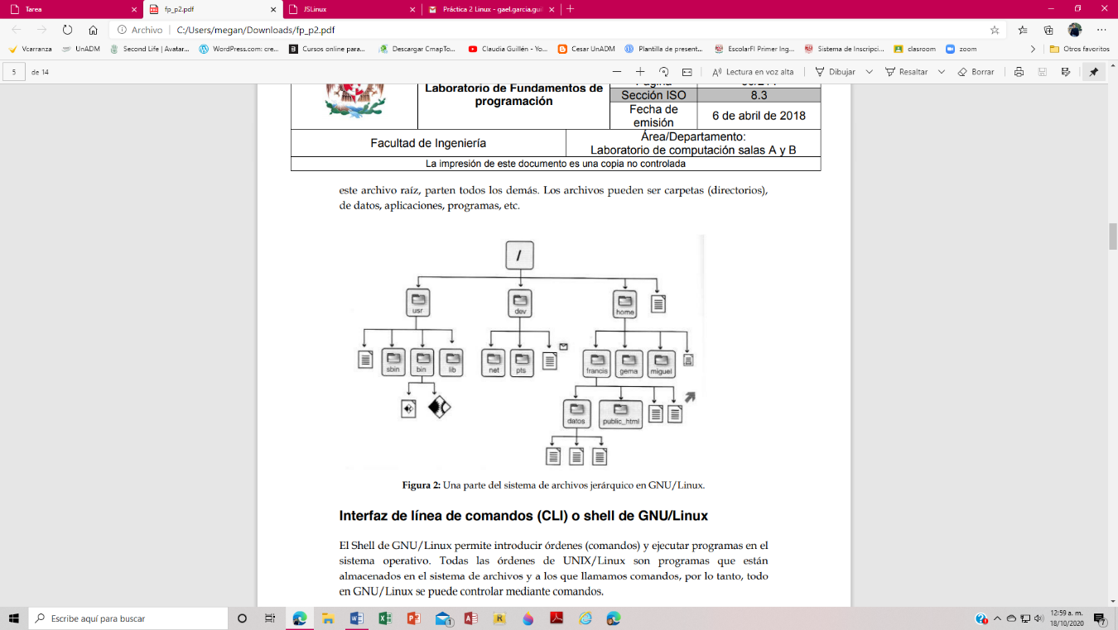

Posteriormente avanzamos a los comandos básicos, siendo así la actividad en clase:

(Comando ls)

El comando ls permite listar los elementos que existen en alguna ubicación del sistema de archivos de Linux. Por defecto lista los elementos que existen en la ubicación actual; Linux nombra la ubicación actual con un punto (.) por lo que ls y ls . Realizan exactamente lo mismo.

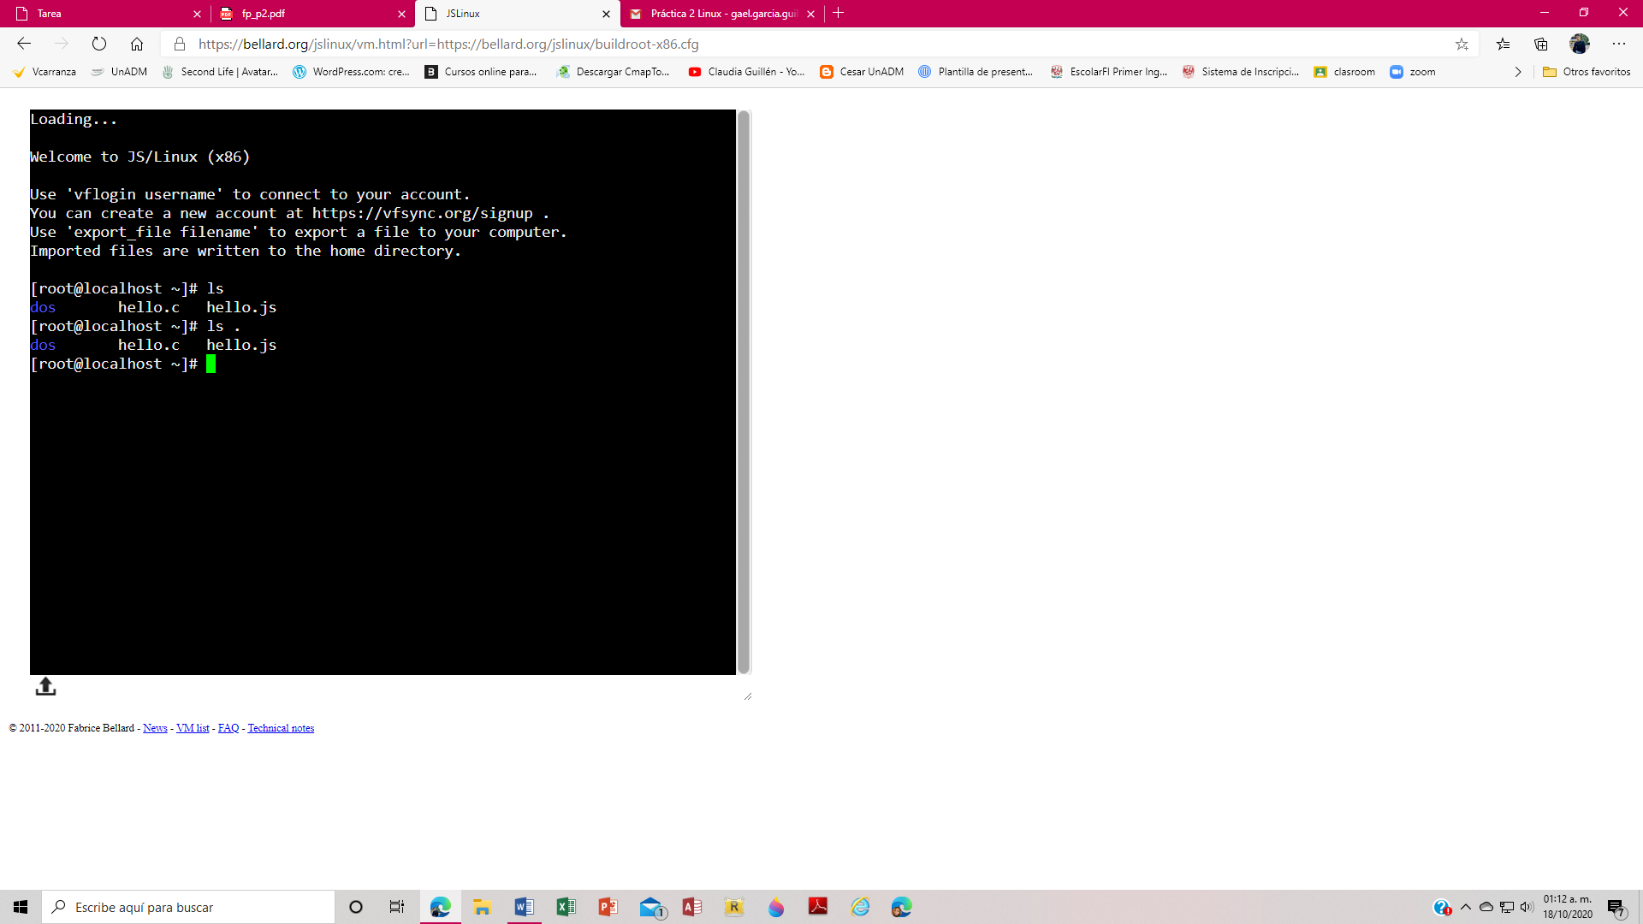

Demostración de que ambos comandos realizan lo mismo, sirviéndonos para mostrarnos el contenido de un directorio.

ls –l

Es posible listar los elementos que existen en cualquier ubicación del sistema de archivos, para ello hay que ejecutar el comando, especificando como argumento la ubicación donde se desean listar los elementos.

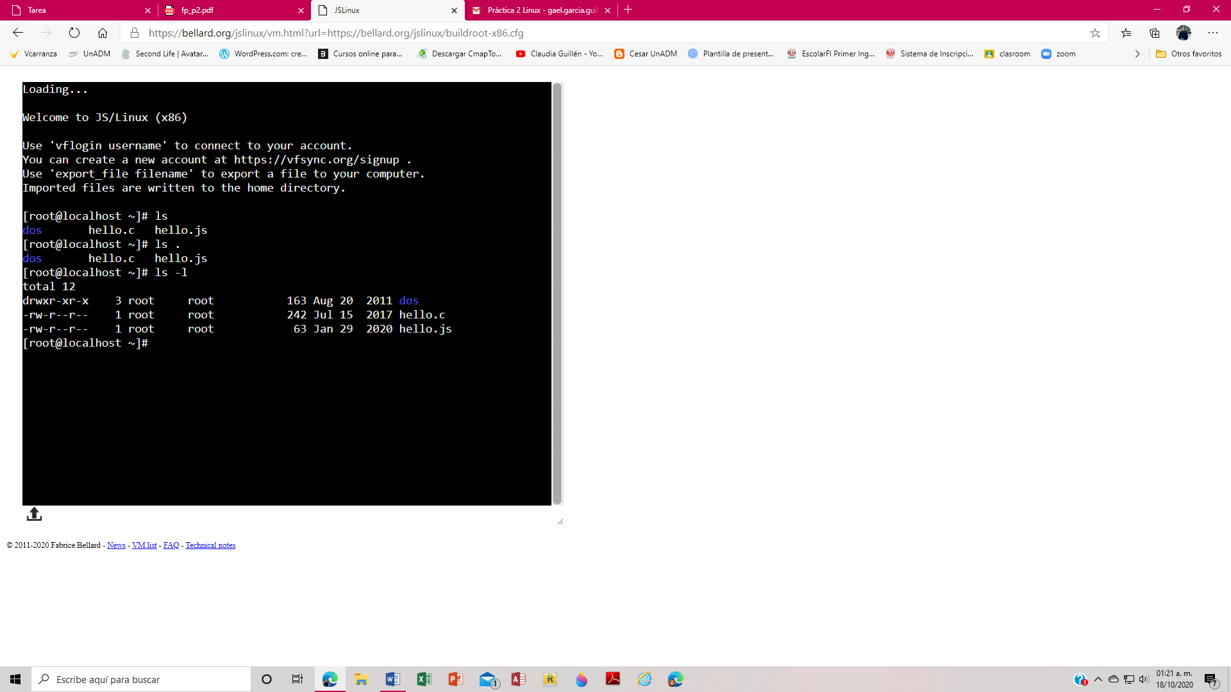

Este comando me permite visualizar además del contenido, los permisos del directorio.

Nos dice los permisos Nos dice al usuario al que le pertenece

ls / Para ver los usuarios del equipo local, revisamos el directorio home que parte de la raíz (/):

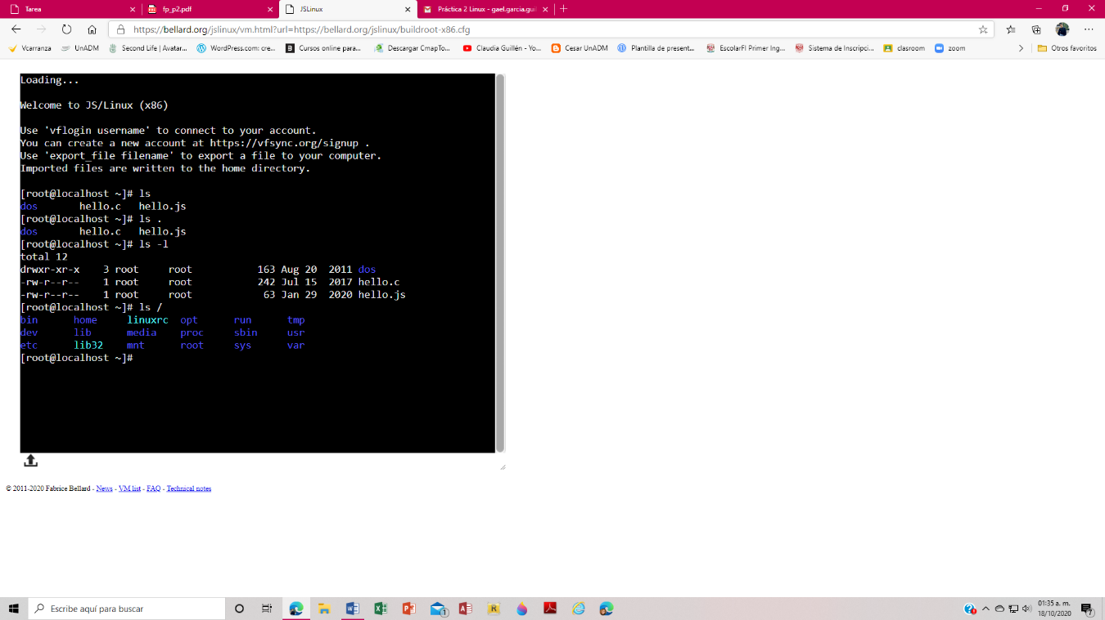

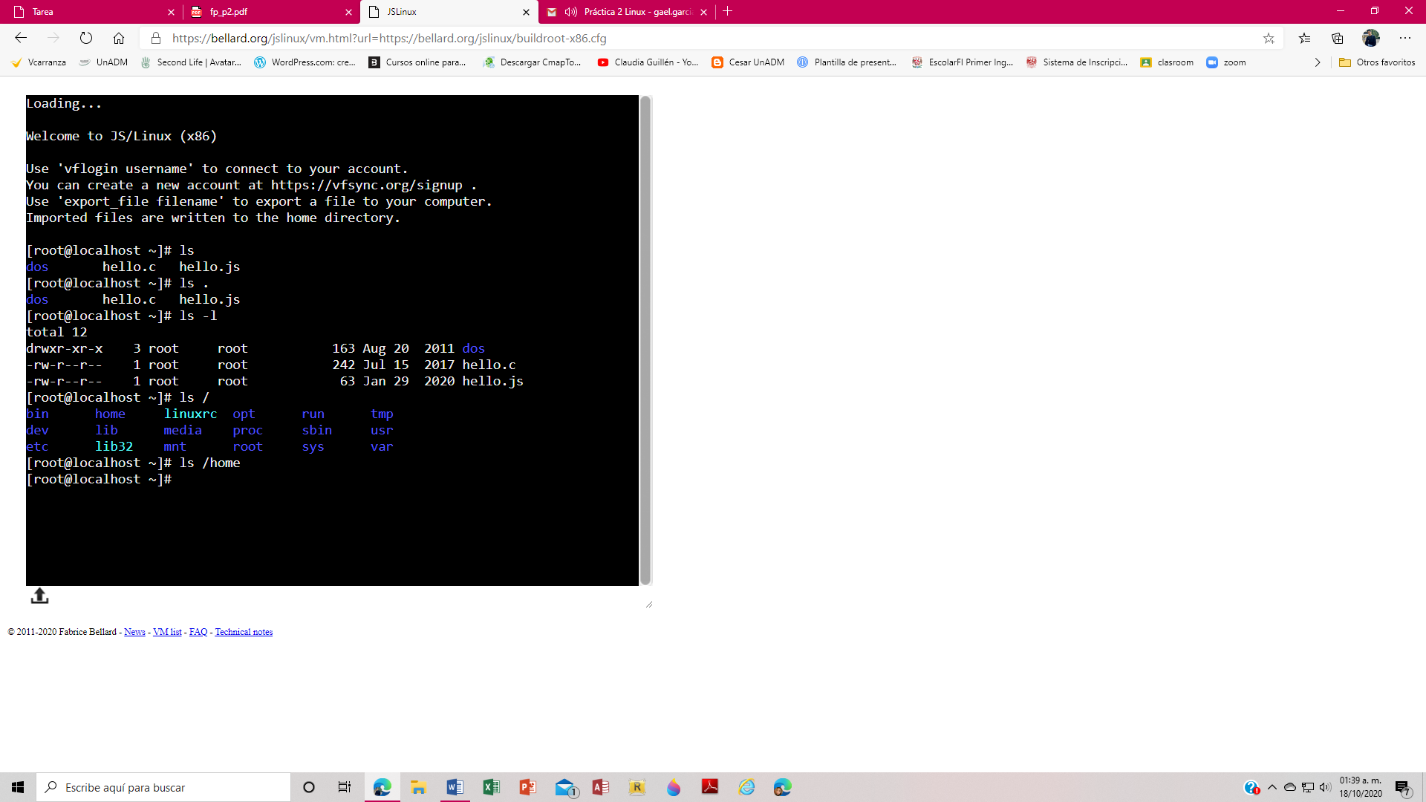

Tanto las opciones como los argumentos se pueden combinar para generar una ejecución más específica: ls –l /home

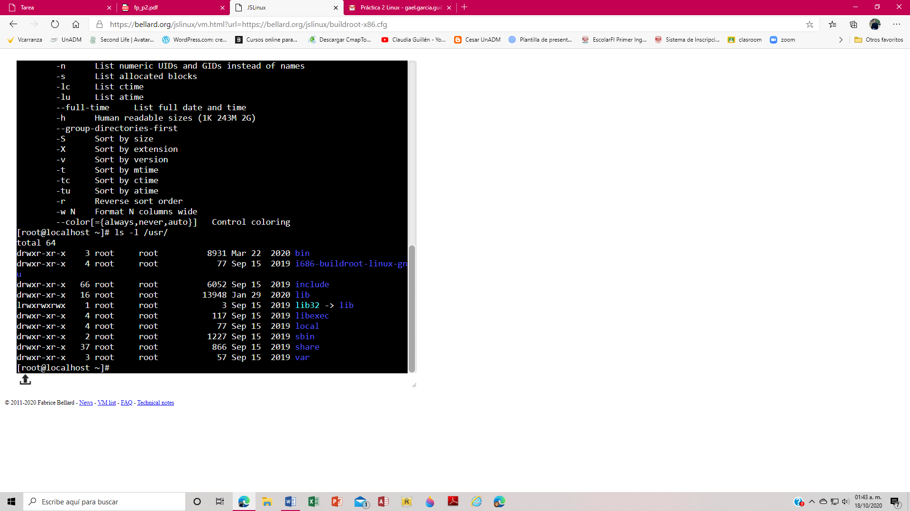

Como en el comando de home no nos aparecía nada, pues usamos usr para ver los directorios que se encontraban ahí pero con los mismo comandos de ls y ls –l.

GNU/Linux proporciona el comando man, el cual permite visualizar la descripción de cualquier comando así como la manera en la que se puede utilizar. man ls

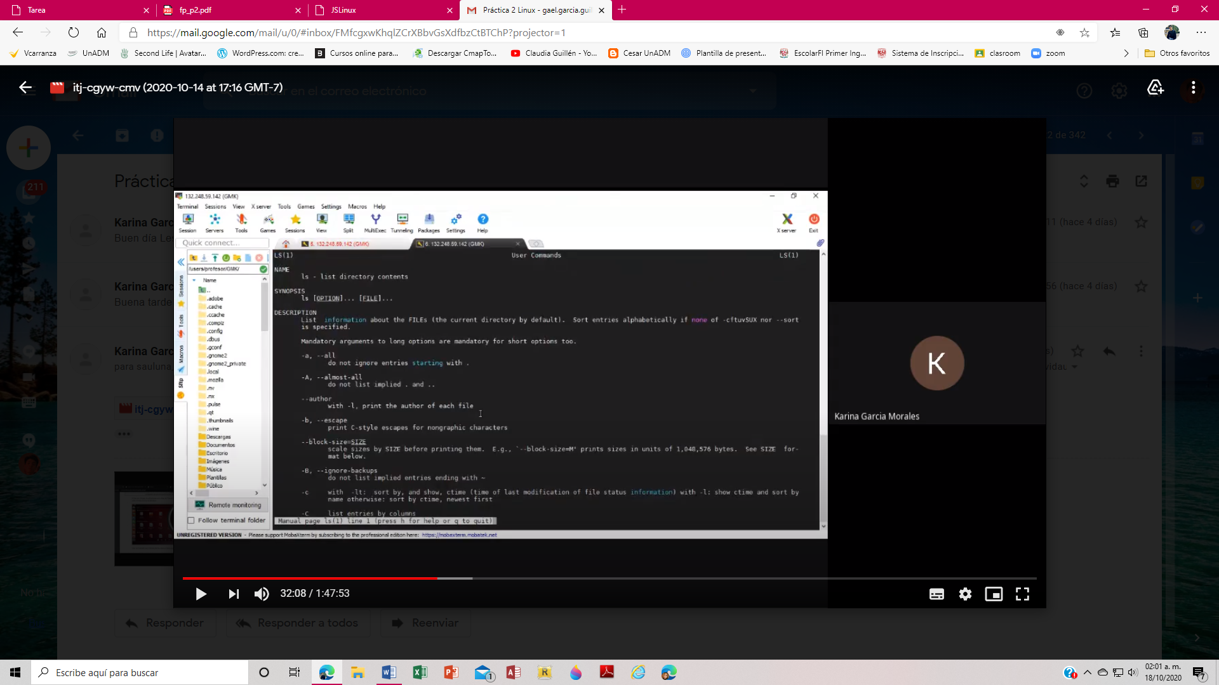

Si bien el punto (.) es para indicar la ubicación actual, el doble punto (..) se utiliza para referirse al directorio “padre”. De esta forma si deseamos listar los archivos que dependen de mi directorio padre se escribe el siguiente comando: ls .. o ls ../

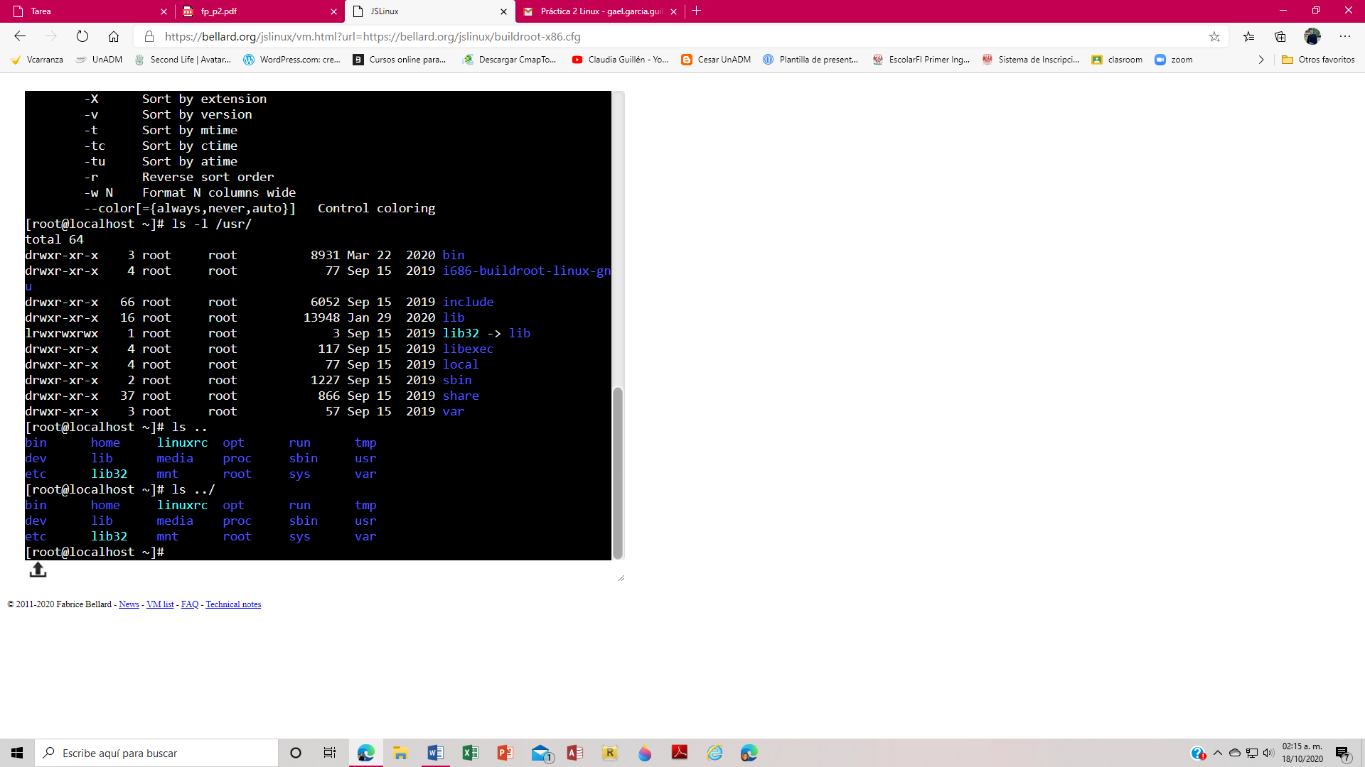

**Prácticamente nos da lo mismo, consultar el directorio raíz, es como colocar el ls /**

Se pueden utilizar varias referencias al directorio padre para ir navegando por el sistema de archivos, de tal manera que se realice la ubicación de un archivo a través de una ruta relativa. De la Figura 2, si nuestra cuenta depende de home, la ruta relativa para listar los archivos de del directorio usr es: ls ../../usr Con los primeros dos puntos se hace referencia al directorio home, con los siguientes dos puntos se refiere al directorio raíz, y finalmente se escribe el nombre del directorio usr.

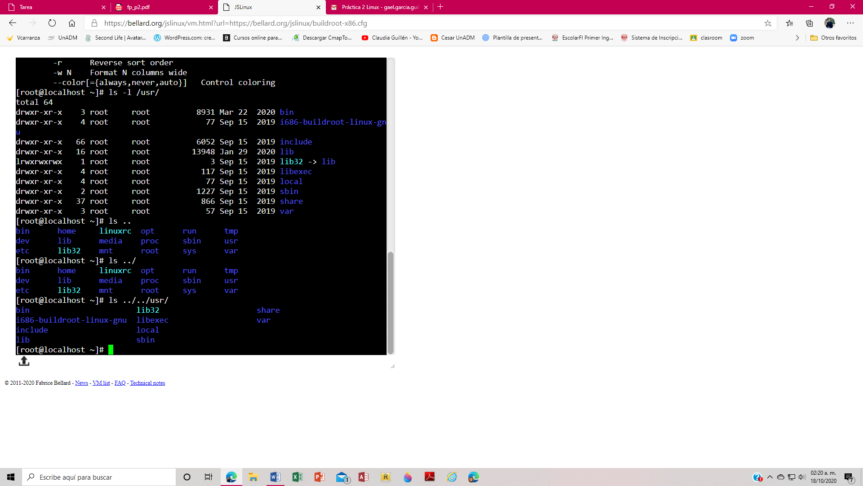

El comando touch permite crear un archivo de texto, su sintaxis es la siguiente: touch nombre_archivo[.ext] En GNU/Linux no es necesario agregar una extensión al archivo creado, sin embargo, es recomendable hacerlo para poder identificar el tipo de archivo creado.

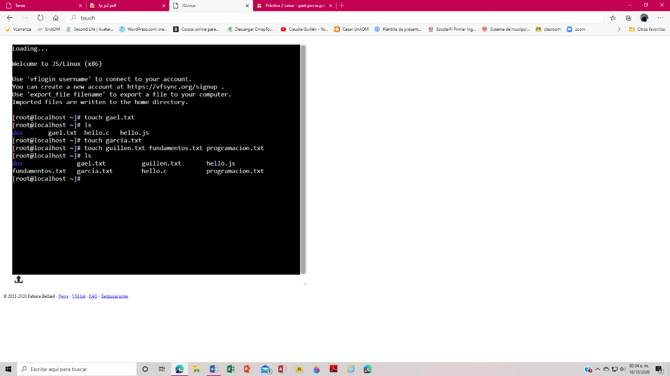

Aquí hice mis archivos con el comando touch, además se puede crear varios archivos con un solo touch y dejando espacio entre cada uno, para verlos usamos ls.

(Comando mkdir)

El comando mkdir permite crear una carpeta, su sintaxis es la siguiente: mkdir nombre_carpeta

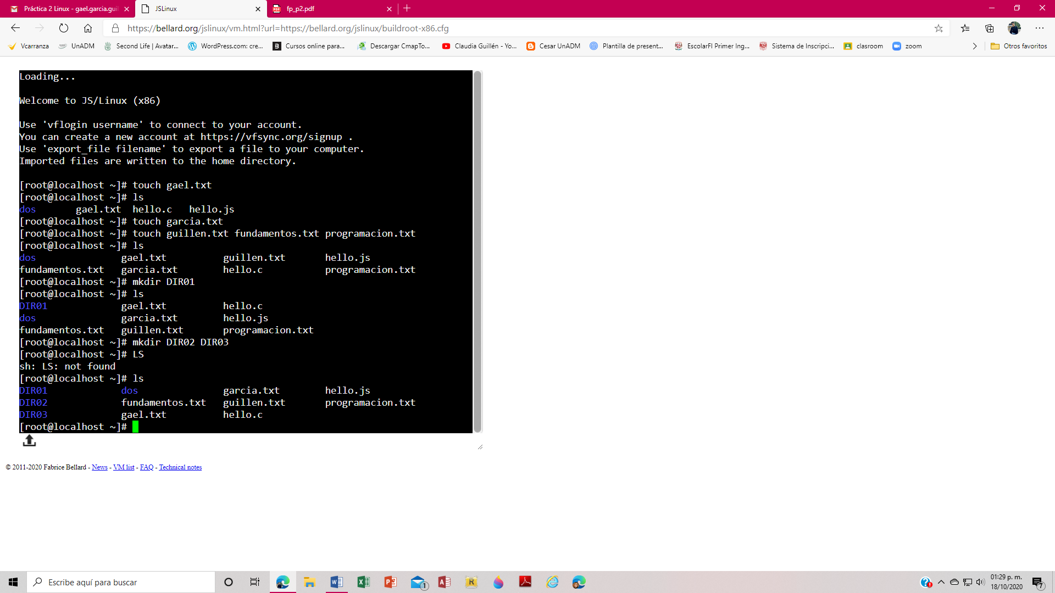

Para crear una carpeta en nuestra cuenta, que tenga como nombre “tareas” se escribe el siguiente comando: mkdir tareas

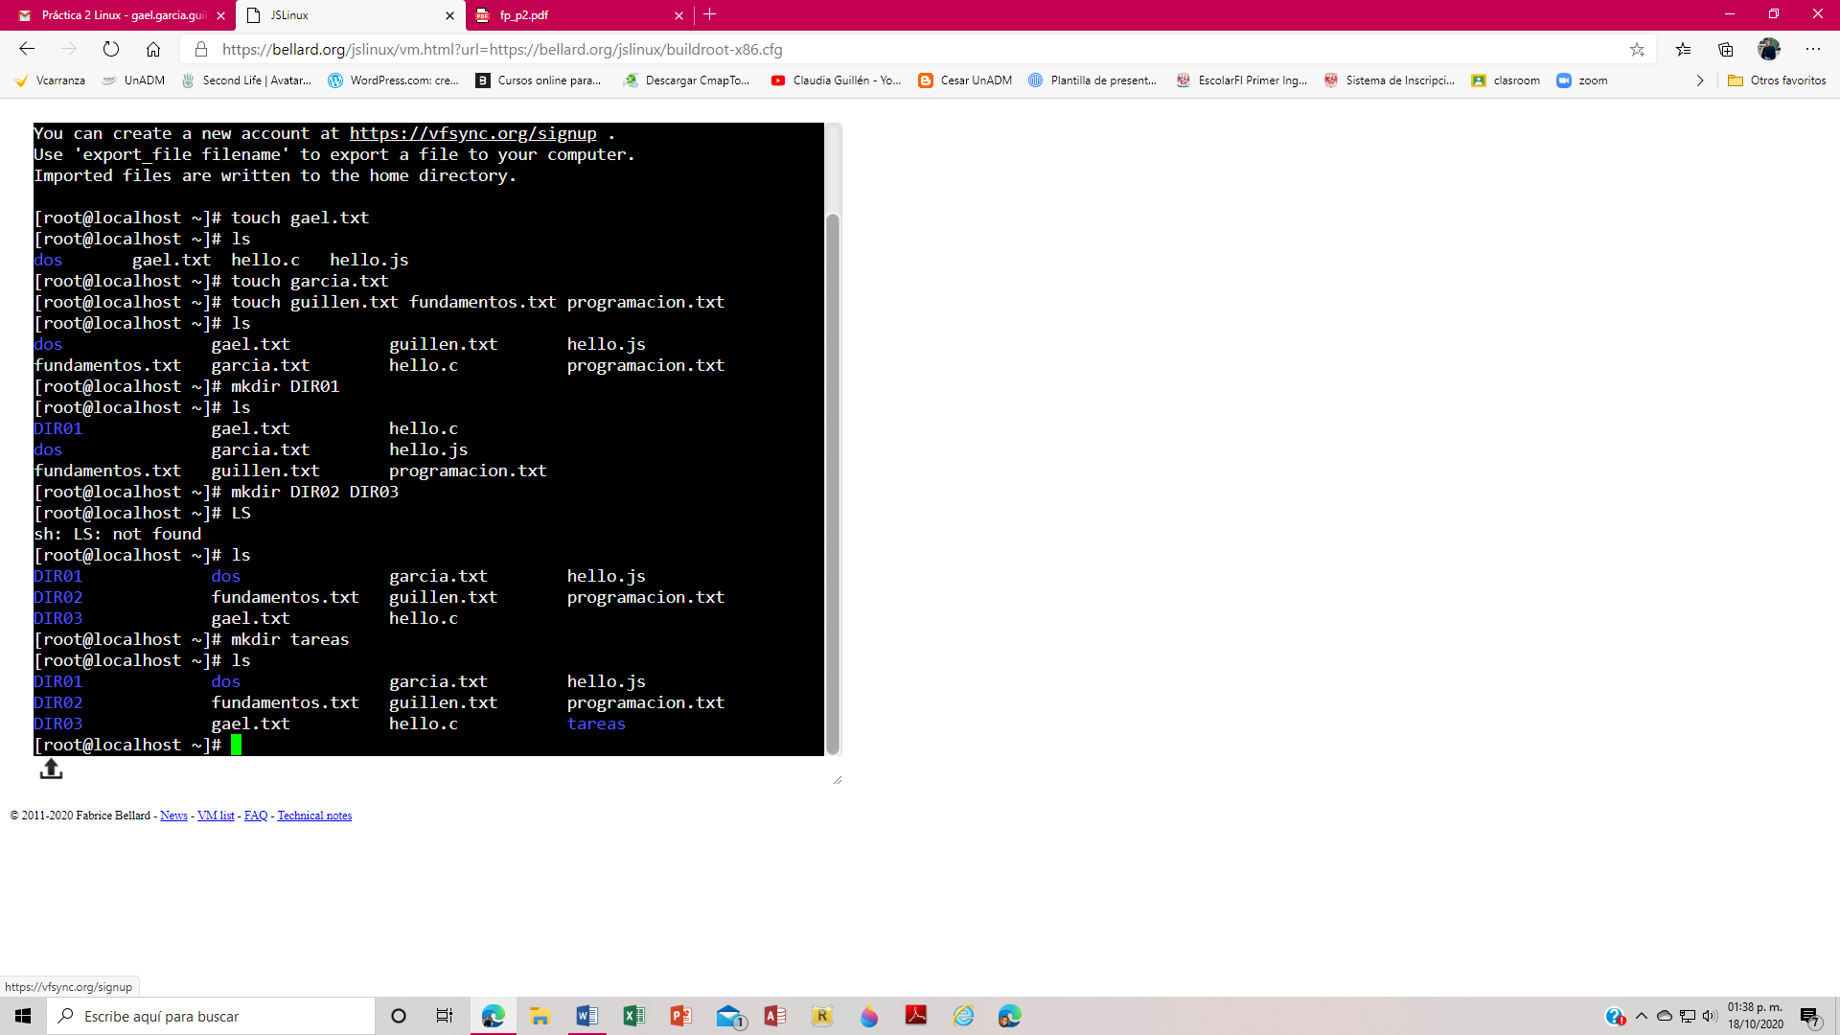

Ejemplo (comando cd) El comando cd permite ubicarse en una carpeta, su sintaxis es la siguiente: cd nombre_carpeta Por lo que si queremos situarnos en la carpeta “tareas” creada anteriormente, se escribe el comando: cd tareas

Ahora, si deseamos situarnos en la carpeta de inicio de nuestra cuenta, que es la carpeta padre, escribimos el comando: cd ..

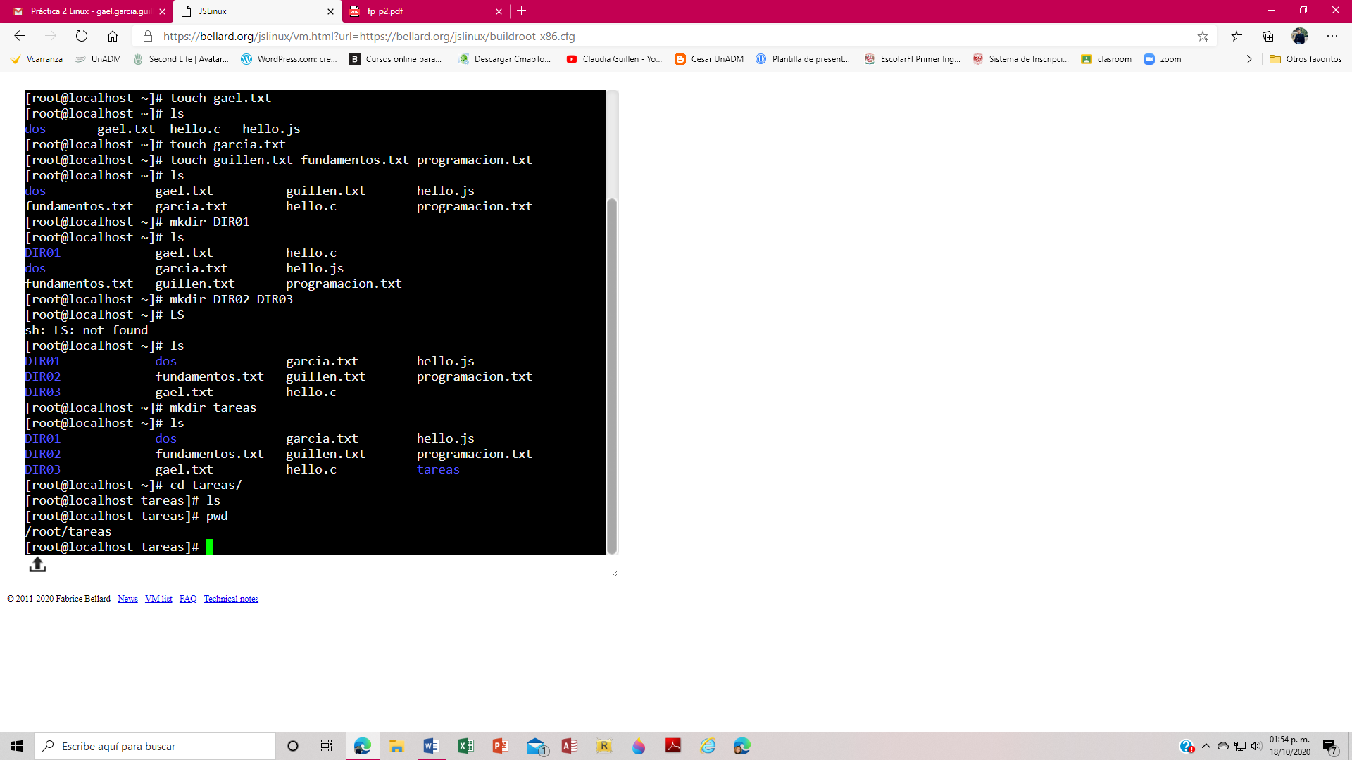

El comando pwd permite conocer la ubicación actual (ruta), su sintaxis es la siguiente: pwd

Que se usó para salirnos del directorio de tareas.

El comando find permite buscar un elemento dentro del sistema de archivos, su sintaxis es la siguiente: find . –name cadena_buscar

Si queremos encontrar la ubicación del archivo tareas, se escribe el siguiente comando: find . –name tareas

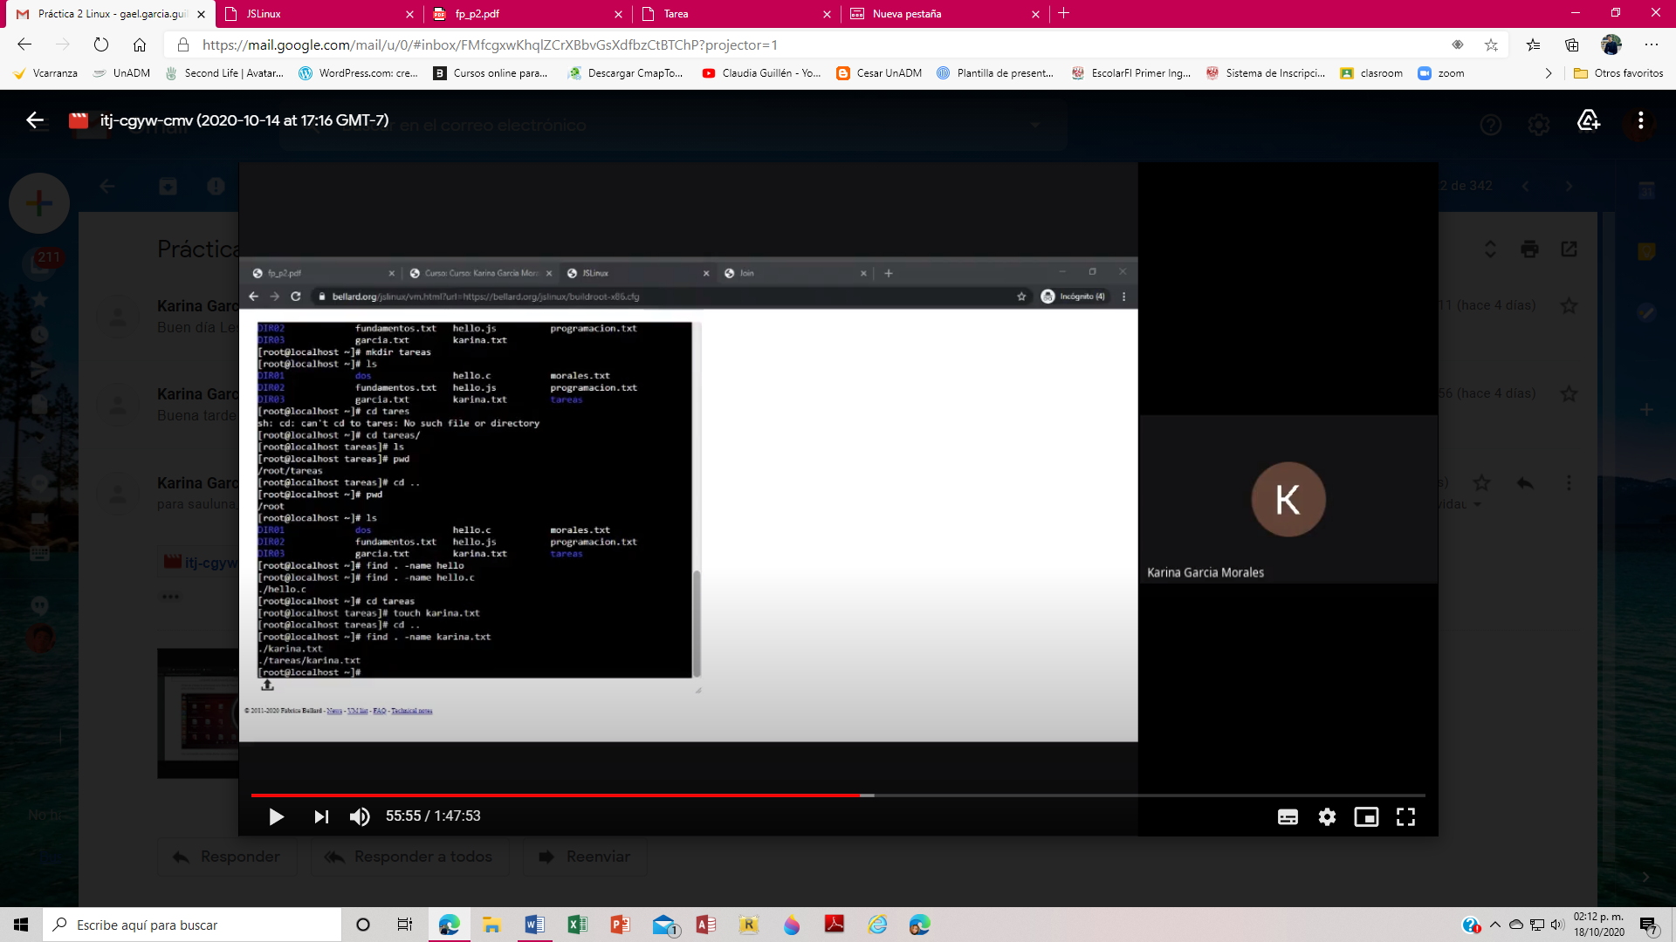

Aquí coloqué el ejemplo de la maestra, donde find encontró el archivo karina.txt en tareas.

El comando clear permite limpiar la consola, su sintaxis es la siguiente: clear

Sirviendo para limpiar mi pantalla de los comandos que ya he ejecutado.

(Comando cp) El comando cp permite copiar un archivo, su sintaxis es la siguiente: cp archivo_origen archivo_destino Si queremos una copia del archivo datos.txt con nombre datosViejos.txt en el mismo directorio, entonces se escribe el comando cp datos.txt datosViejos.txt Ahora, si requerimos una copia de un archivo que está en la carpeta padre en la ubicación actual y con el mismo nombre, entonces podemos emplear las rutas relativas de la siguiente forma: cp ../archivo_a_copiar . Es muy importante indicar como archivo destino al punto (.) para que el archivo de copia se ubique en el directorio actual.

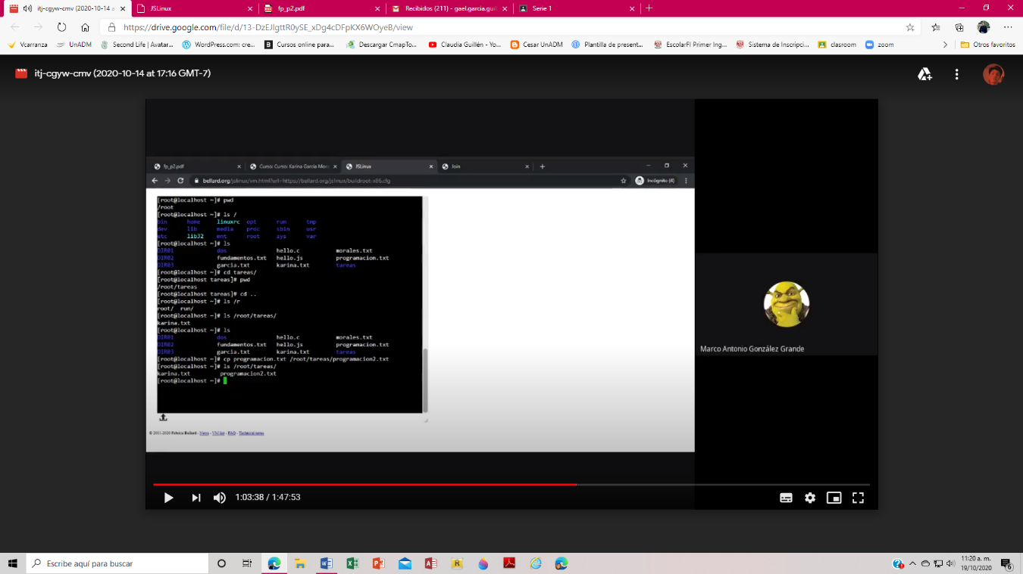

El comando mv mueve un archivo de un lugar a otro, en el sistema de archivos; su sintaxis es la siguiente:

mv ubicación_origen/archivo ubicación_destino El comando mueve el archivo desde su ubicación origen hacia la ubicación deseada(destino). Si queremos que un archivo que está en la carpeta padre, reubicarlo en el directorio actual y con el mismo nombre, entonces podemos emplear las rutas relativas de la siguiente forma: mv ../archivo_a_reubicar . Este comando también puede ser usado para cambiar el nombre de un archivo, simplemente se indica el nombre actual del archivo y el nuevo nombre: mv nombre_actual_archivo nombre_nuevo_archivo

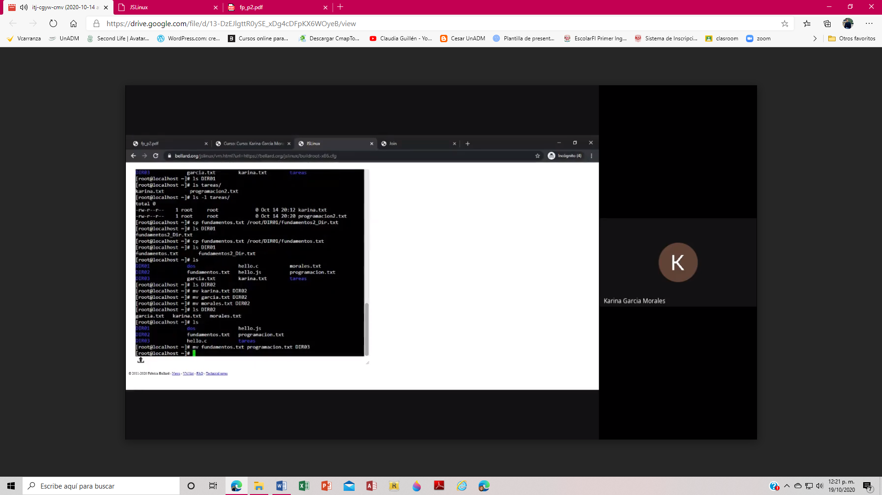

Con el ejemplo de la maestra, sabemos que mv nos sirvió para mover los archivos que puso con su nombre al Directorio 2

El comando rm permite eliminar un archivo o un directorio, su sintaxis es la siguiente: rm nombre_archivo rm nombre_carpeta Cuando la carpeta que se desea borrar contiene información, se debe utilizar la bandera –f para forzar la eliminación. Si la carpeta contiene otras carpetas, se debe utilizar la opción –r, para realizar la eliminación recursiva.

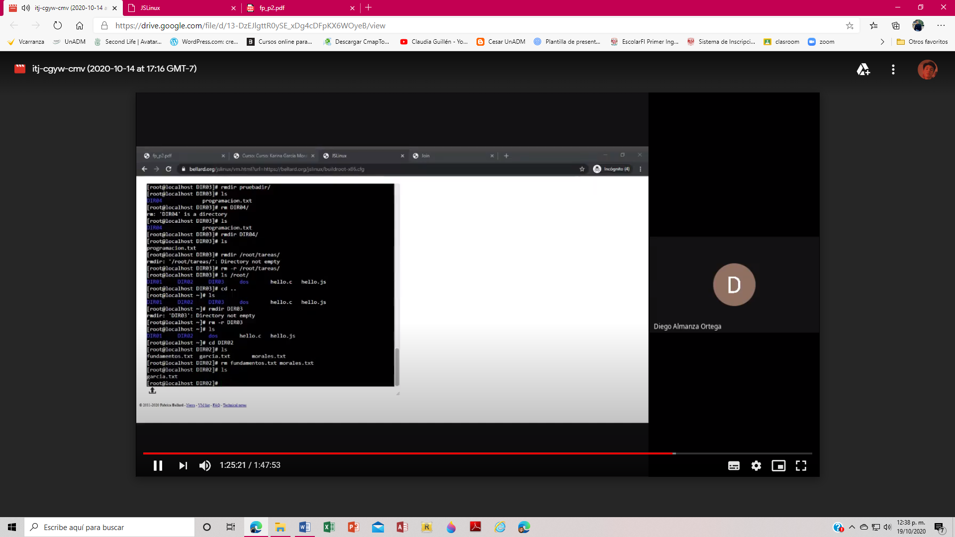

Eliminación de archivos y directorios.

EJERCICIOS DE TAREA

1-Crea un directorio que se llame "LAB_GPO_20" y entra a él.

2-Crea un directorio que se llame "PRACTICA_02" y entra a él.

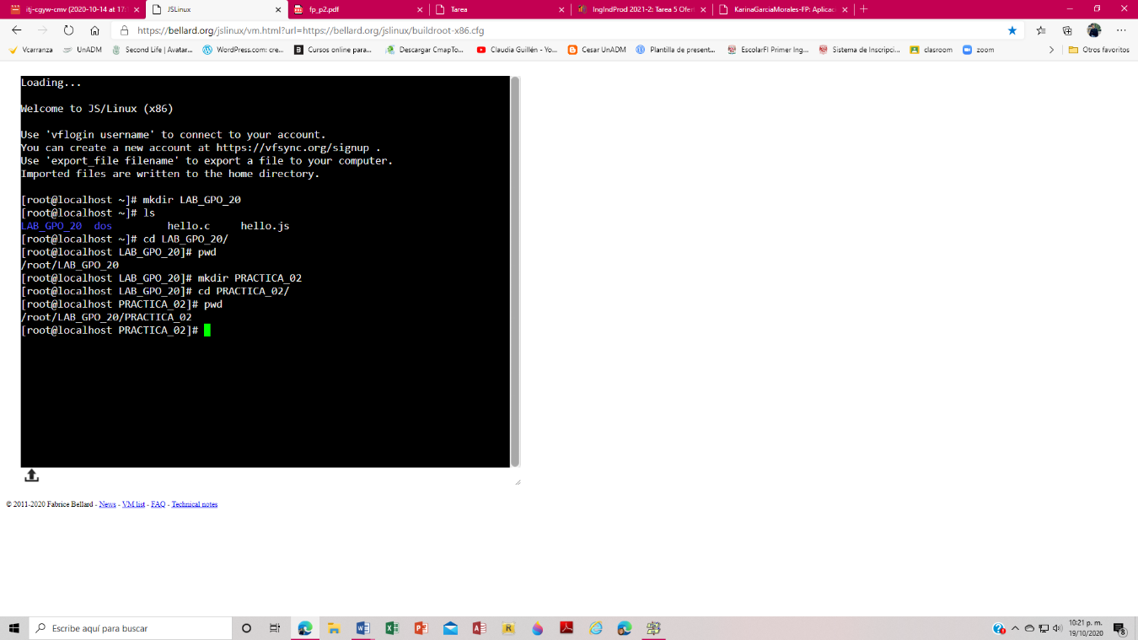

3-Crea un archivo llamado "Nombre"

4-Crea un archivo llamado "Materias"

5-Crea un archivo llamado "Datos_alumno"

6-Salir del directorio PRACTICA_02.

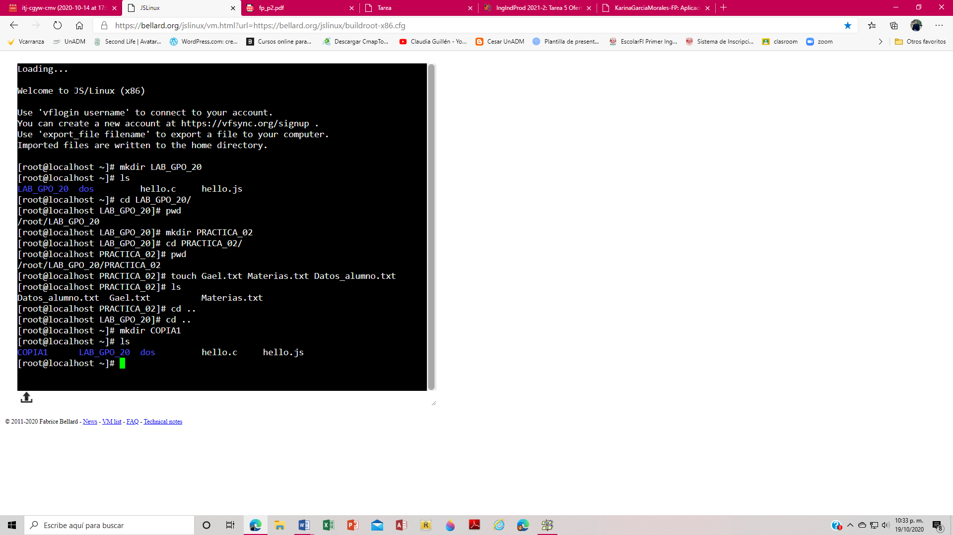7-Crea un directorio que se llame COPIA1.

8. Copia los archivos Nombre y Materias que creaste, al directorio COPIA1.

9. Muestra el contenido de tu carpeta.

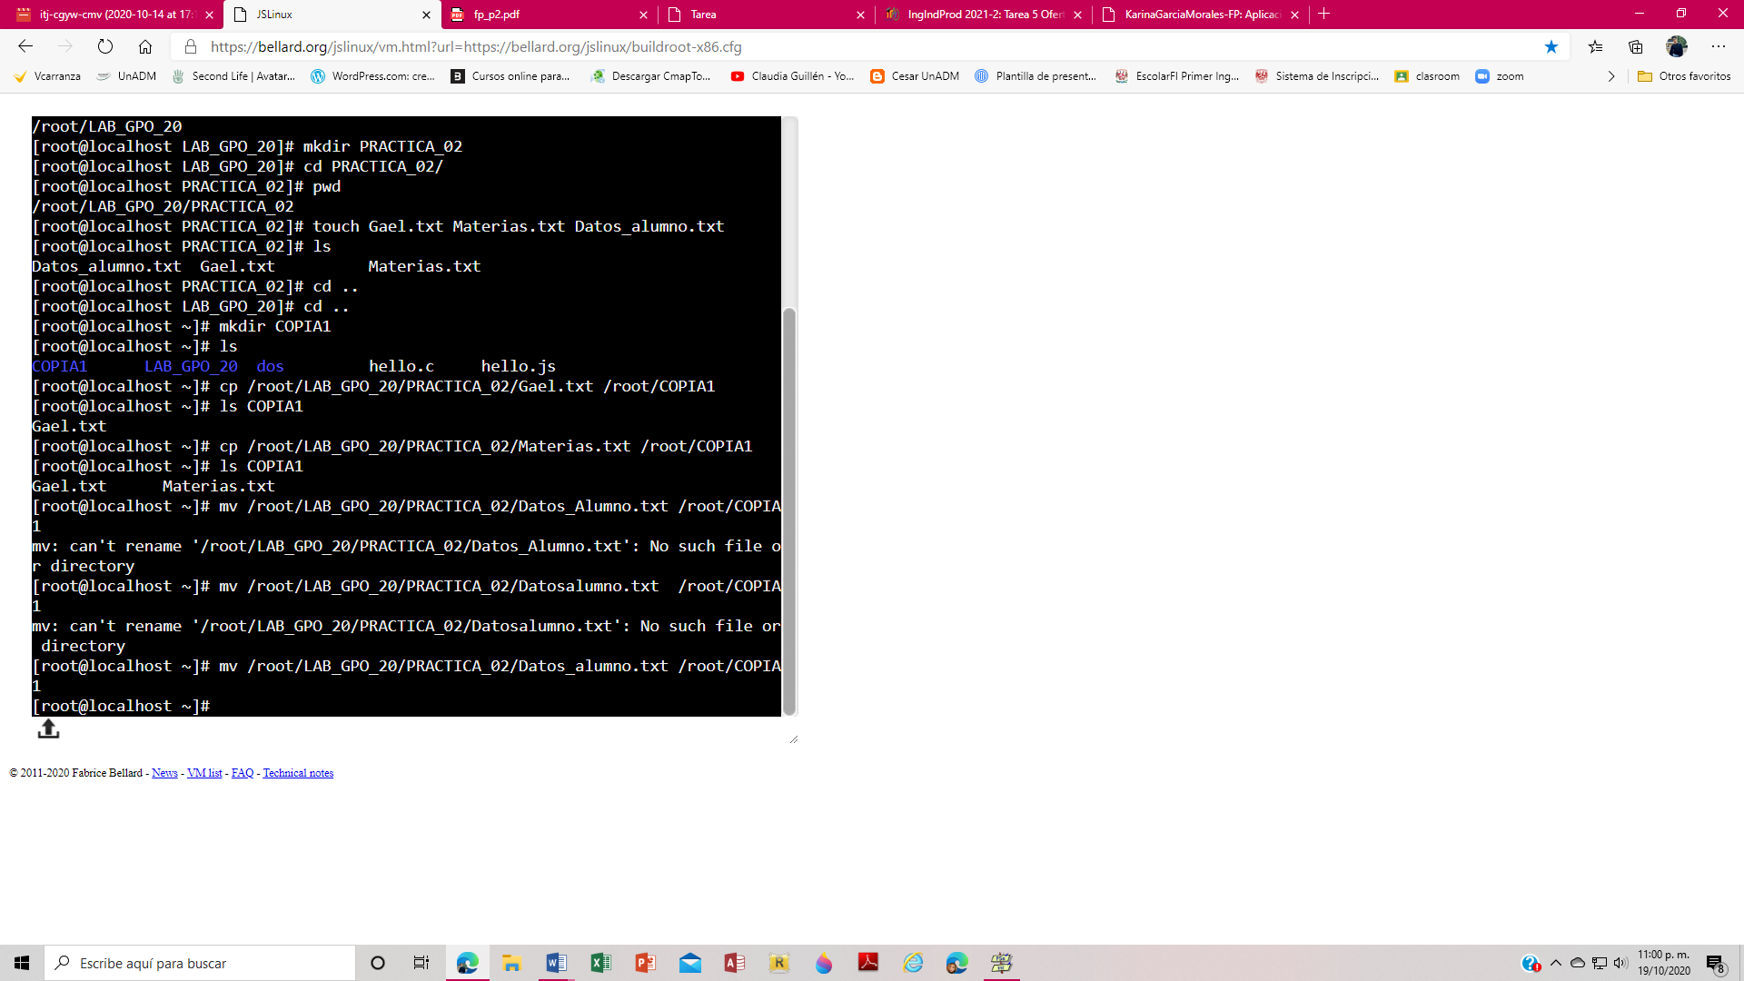

10. Mueve el archivo Datos_alumno a la carpeta COPIA1

11. Muestra los permisos de los archivos contenidos en el directorio LAB_GPO_20 y en COPIA1, explica cada uno de ellos.

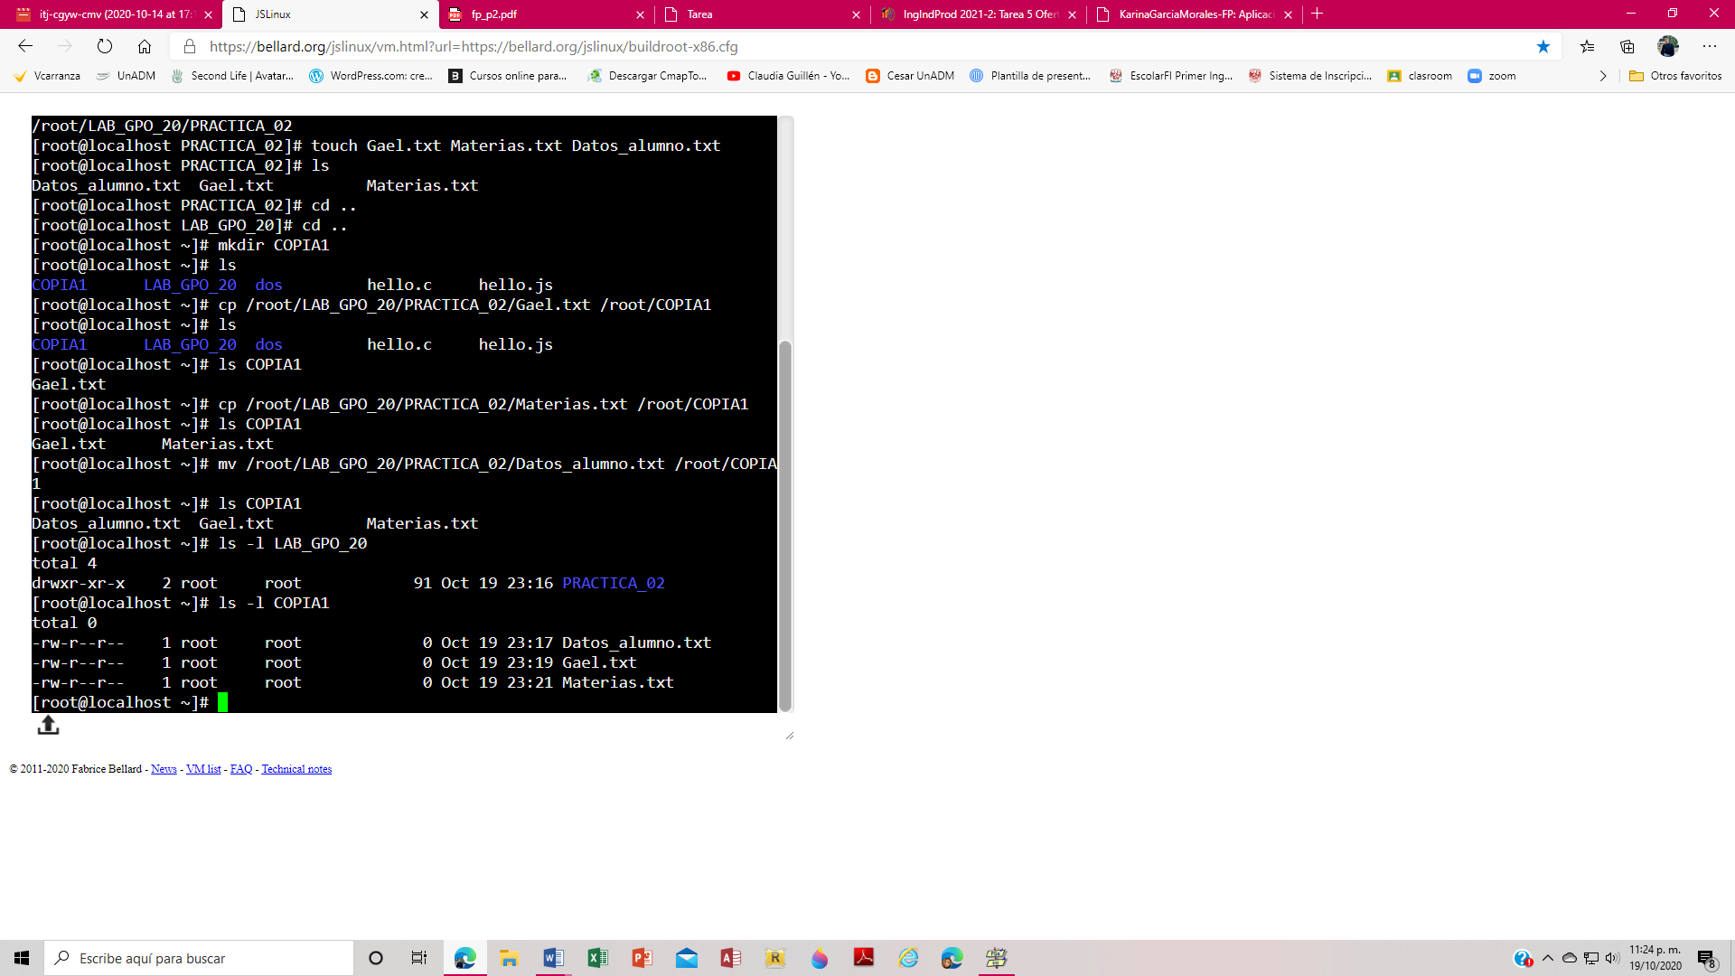

Los permisos son de root y vemos que se encuentran adentro del directorio COPIA1 específicamente, pero en la de LAB_GPO_20 está el de PRACTICA_02

12. Indica el directorio en el que te encuentras y con qué comando lo muestras.

Acá se usa el comando pwd y bueno nos encontramos en el directorio raíz o padre.

13. Teclea el comando cal y escribe lo que muestra.

No tuve éxito con este comando, pero sirve para mostrarnos el calendario mensual.

14. Teclea el comando date y escribe la salida.

Al parecer este comando indica el tiempo en el que estamos al teclearlo.

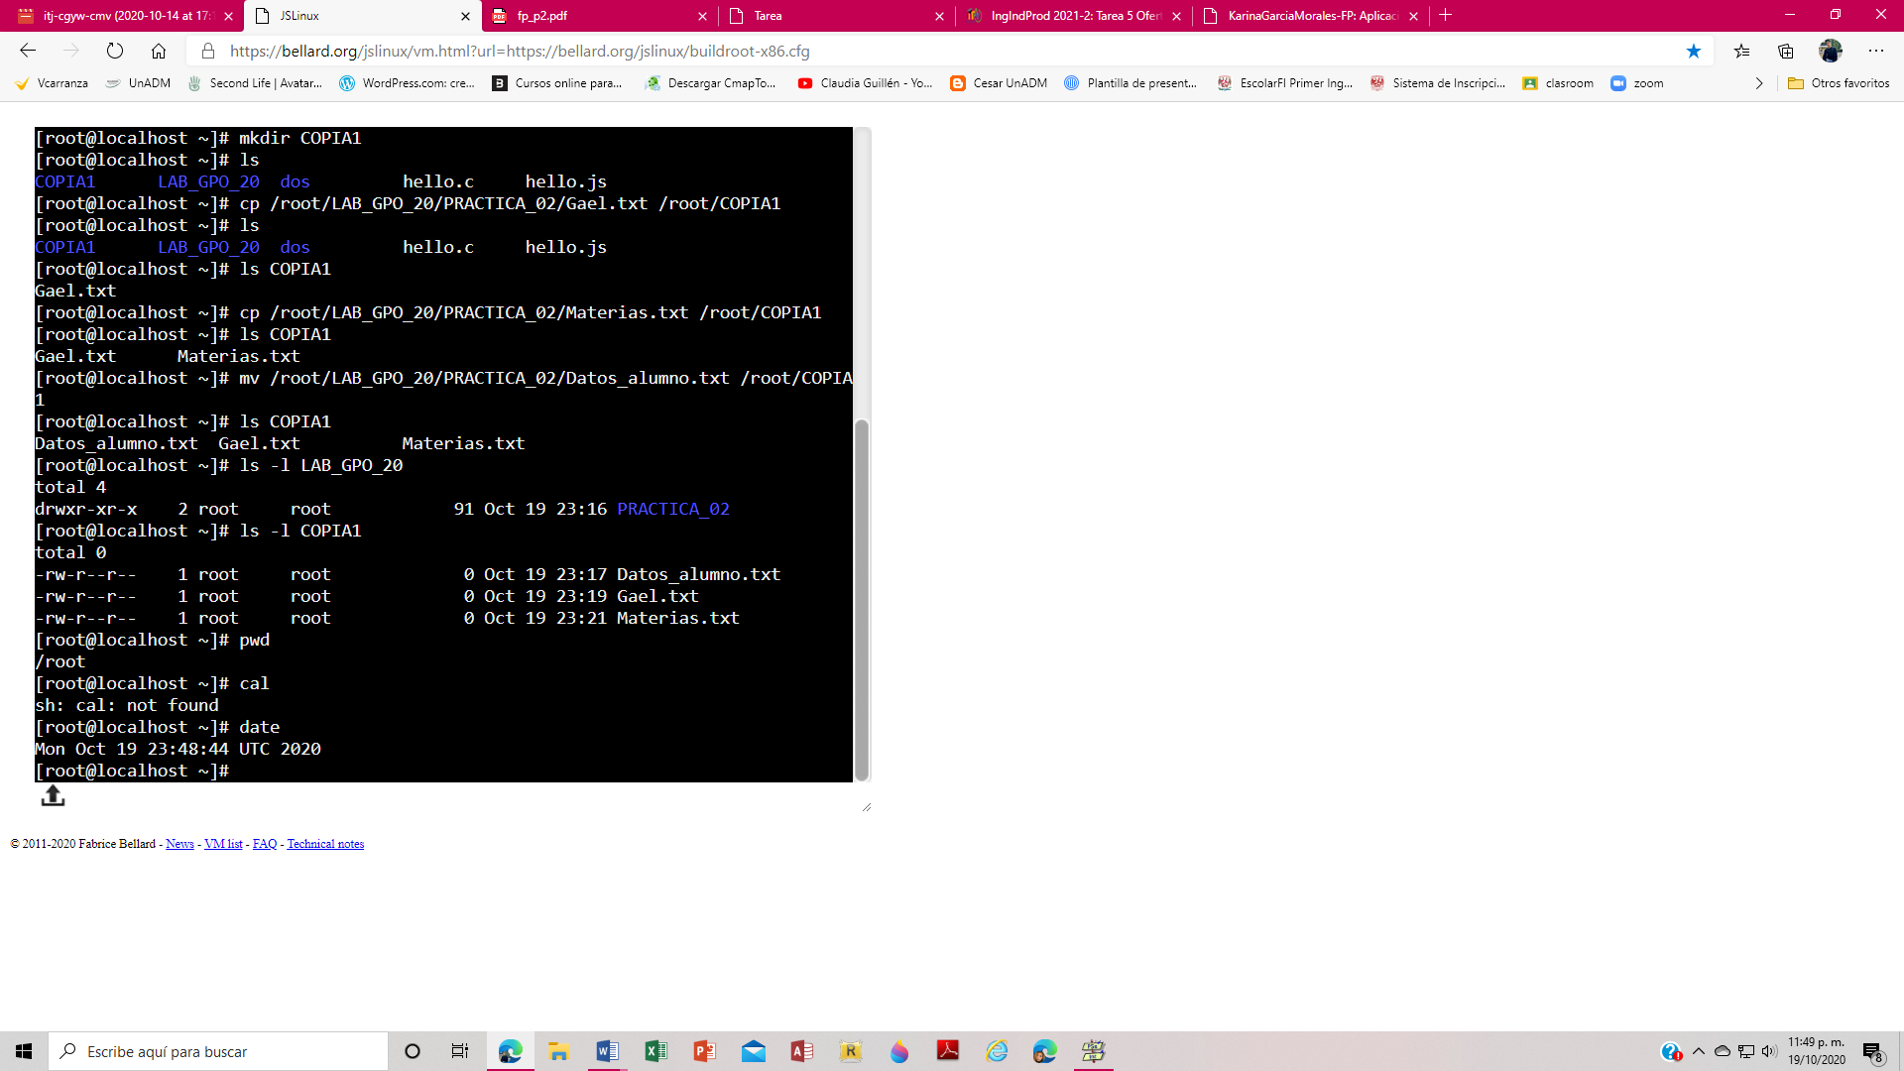

15. Describe para que empleas el comando man

Se utiliza para acceder a la documentación disponible de sus herramientas y así aprender sobre comandos, archivos, llamadas de sistema, etc…

CONCLUSIONES

Concluyo por lo menos en lo que me dejó, que conozco algo más sobre los sistemas operativos, iniciando primero sesión en alguno de ellos, en este caso trabajé con Linux, y ocupe su terminal, así aprendiendo y aplicando el uso de estos sistemas, de administrar y gestionar un equipo computarizado y los diferentes aparatos ambiente de Software para que me dejase realizar comandos, ahora que los conozco puedo aplicarlos para crear directorios, archivos, ubicarme en una carpeta, saber donde estoy ubicado en un directorio, mover y copiar archivos, saber lo que contiene cada uno y los permisos, así llevo una administración de cada una de mis carpetas y de mis familiares en el caso que se compartan, es divertida la práctica por como se muestra y fuera de lo común, aunque sean básicos aun así cuesta colocarlos si no sabes el uso adecuado.

BIBLIOGRAFÍAS

Óscar Vicente Huguet Soriano, Sonia Doménech Gómez. Introducción a Linux. [Figura 1]. Consulta: Junio de 2015. Disponible en: <http://mural.uv.es/oshuso/81_introduccin_a_linux.html>

Pablo Delgado. Integración de sistemas. Linux y su sistema gestor de ficheros (descripciones).[Figura 2]. Consulta agosto de 2016. Disponible en: <http://todobytes.es/2014/09/integracion-de-sistemas-linux-y-su-sistema-gestor-deficheros-descripciones/>

LINUX (2011-2020).Consultado el 20/10/2020 en: <https://bellard.org/jslinux/vm.html?url=https://bellard.org/jslinux/buildroot-x86.cfg>